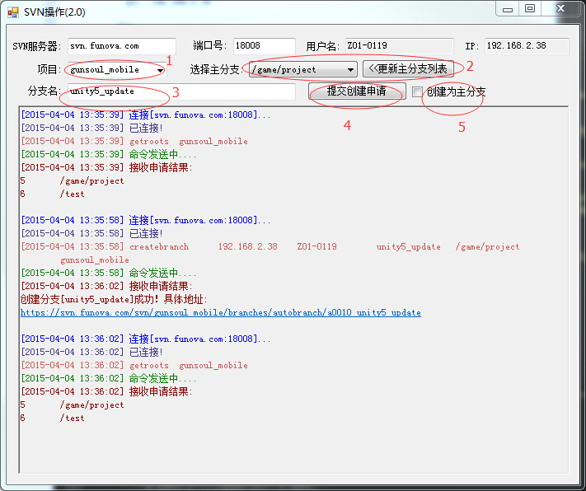

- 选择项目(该工具支持多项目，在配置表里配置)
- 更新项目svn的所有分支列表，并选择一个要基于其创建的分支
- 新的分支名
- 就是确定并提交创建
- 如果要创建主分支的，把这个勾勾上

